SNS 연령층 분석

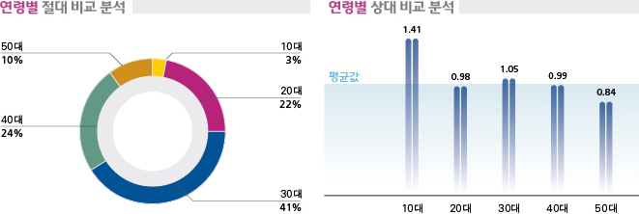

-> SNS 키워드에 대한 Daum의 기사 조회수를 분석한 결과 연령별로는 30대가 가장 높은 관심
-> SNS 키워드에 대한 기사 조회수의 상대 비교 분석 결과, 10대와 30대가 평균대비 높은 관심

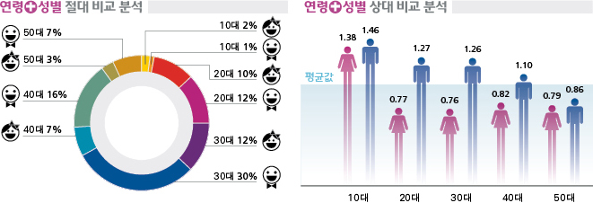

-> 연령과 성별 조합에서는 10대 남성과 여성, 20대 남성, 30대 남성의 관심이 높았다

이상 젊은 세대의 경우 문자메시지 등 모바일기기를 통한 커뮤니케이션 활동이 익숙해
SNS 이용에 있어서도 다른 연령층에 비해 보다 적극적인 관심을 보이는 것으로 분석

이상의 내용은 "LG경제연구원 미디어다음 공동연구 결과" 입니다.

SNS 시장상황

1. 韓 SNS 이용 증가세 주요국 2위 : http://durl.me/az9bq (2010-09-27) --- 8~9개월전
▣ 요약

1) 우리나라의 SNS 이용자가 급격히 늘어나면서 주요국 중 이용자 증가율이 최상위권에 위치
2) 젊은층의 경우 성장세가 한계에 달한 반면 중장년층 이상 세대에서 이용률이 높아지면서 전체 SNS 이용자 증가세를 견인중
그러나, 현실을 볼때 (PC통신 이전 세대인) 적극성이 떨어지는 40~50대 이상의 중장년층 사용자가
SNS에 적응하며 계속 증가할 수 있을지는 의문

2. "일 주일에 SNS 4.6시간 이용...웹서핑의 2배" : http://durl.me/az9bp (2010-11-07) --- 7개월전

▣ 요약

1) 전세계 10명 중 6명 꼴로 SNS 계정을 가지고 있고 평균 인맥 수는 54명이었으며, 일 주일에 평균 4.6시간 정도 SNS를 사용
2) 경제지 Economist에서 집계한 한국 이용자들의 한 달(?) 평균 SNS 사용시간은 5시간 30분

3. 토종SNS '기지개'..트위터·페이스북 '침체' : http://durl.me/az8w9 (2011-05-26) --- 최근

▣ 요약

1) 트위터와 페이스북은 꾸준히 방문자수는 늘었지만 실질적으로 이용자들의 활동성을 반영하는 페이지뷰가 보합세
2) 업계에서는 향후 외산 SNS에 맞서 국산 SNS가 계속해서 선전할 가능성이 높을 것으로 전망

앞서 SNS에 적응이 유연한 국내 10~30대 사용자층 + 적극적으로 적응하는 40~50대 이상의 사용자층, 즉 유효 고객 유치는 한계치에 달함 + 가입 이후 이탈하는 사용자들로 인해 정체 중으로 해석 가능하며, 이러한 가운데 외산 SNS의 경우 현지화에 밀리면서 중장기적으로 국산 SNS가 우위에 설 것이라는 것

결론

1) 블로그든 SNS든 페이스북이든 트위터든 본질은 사람
2) 현재의 1~30대와 새로 태어나는 세대가 향후 SNS의 주축이 될 것

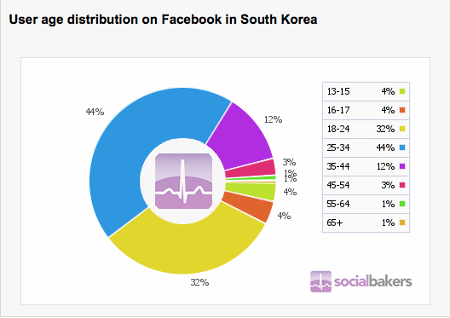

※ 출처 : http://wecom.tistory.com/32 & http://Socialbakers.com

3) 반면, 적극적이지 못한 현재의 40~50대 이상의 중장년층의 경우 SNS 활용에 대한 소외 현상이 가속화 될 것으로 전망

※ 동일한 주제에 대해 여러가지 분석과 전망이 있을 수 있습니다. 어떤 것을 따를지는 각자의 몫이며, "역사가 진실을 밝혀줄 것이다." 하는 것처럼, 이에 대해서도 시간이 답을 줄 것으로 봅니다....^^^^

- 작성 : 프리야 (2011-06-10)

